
АДМИНИСТРАЦИЯ ЛЕНИНГРАДСКОЙ ОБЛАСТИ
КОМИТЕТ ПО КУЛЬТУРЕ ЛЕНИНГРАДСКОЙ ОБЛАСТИ

ПРИКАЗ

«___»____________2019 г. №___________________
Санкт-Петербург

О включении выявленного объекта культурного наследия «Церковь Св. Николая» по адресу: Ленинградская область, Ломоносовский муниципальный район, п. Лебяжье, Приморское шоссе, 18, в единый государственный реестр объектов культурного наследия (памятников истории и культуры) народов Российской Федерации в качестве объекта культурного наследия регионального значения, утверждении границ его территории и установлении предмета охраны

В соответствии со ст. ст. 3.1, 9.2, 20, 33 Федерального закона от 25 июня 2002 года № 73-ФЗ «Об объектах культурного наследия (памятниках истории и культуры) народов Российской Федерации», ст. 4 закона Ленинградской области от 25 декабря 2015 года № 140-оз «О государственной охране, сохранении, использовании популяризации объектов культурного наследия (памятников истории и культуры) народов Российской Федерации, расположенных на территории Ленинградской области», п. 2.2.2. Положения о комитете по культуре Ленинградской области, утвержденного постановлением Правительства Ленинградской области от 24 октября 2017 года № 431, на основании заключения государственной историко-культурной экспертизы, выполненной государственным экспертом, аттестованным Министерством культуры Российской Федерации, А.А. Кононовым об обоснованности включения выявленного объекта культурного наследия «Церковь Св. Николая» по адресу: Ленинградская область, Ломоносовский муниципальный район, п. Лебяжье, Приморское шоссе, 18, в единый государственный реестр объектов культурного наследия (памятников истории и культуры) народов Российской Федерации (далее – Реестр), приказываю:
- Включить выявленный объект культурного наследия в единый государственный реестр объектов культурного наследия (памятников истории и культуры) народов Российской Федерации в качестве объекта культурного наследия регионального значения «Церковь Св. Николая» по адресу: Ленинградская область, Ломоносовский муниципальный район, п. Лебяжье, Приморское шоссе, 18, в Реестр в качестве объекта культурного наследия регионального значения, вид объекта – памятник, с наименованием «Церковь Святителя Николая (каменная)», 1912-1916 гг., местонахождение объекта: Ленинградская область, Ломоносовский район, МО “Лебяженское городское поселение”, п. Лебяжье, ул. Приморская, 18 (далее – Памятник).
- Утвердить границы территории Памятника согласно приложению № 1 к настоящему приказу.
- Установить предмет охраны Памятника согласно приложению № 2 к настоящему приказу.
- Исключить выявленный объект культурного наследия, указанный в п. 1 настоящего приказа, из Перечня выявленных объектов культурного наследия, расположенных на территории Ленинградской области, утвержденного приказом комитета по культуре Ленинградской области от 01 декабря 2015 года № 01-03/15-63.
- Отделу по осуществлению полномочий Ленинградской области в сфере объектов культурного наследия департамента государственной охраны, сохранения и использования объектов культурного наследия комитета по культуре Ленинградской области:
- обеспечить внесение сведений об объекте культурного наследия регионального значения, указанном в п. 1 настоящего приказа, в Реестр;
- направить письменное уведомление собственнику или иному законному владельцу выявленного объекта культурного наследия, указанного в п. 1 настоящего приказа, земельного участка в границах территории объекта культурного наследия регионального значения, указанного в п. 1 настоящего приказа;
- копию настоящего приказа направить в сроки, установленные действующим законодательством, в территориальный орган федерального органа исполнительной власти, уполномоченного Правительством Российской Федерации на осуществление государственного кадастрового учета, государственной регистрации прав, ведение Единого государственного реестра недвижимости и предоставление сведений, содержащихся в Едином государственном реестре недвижимости.
- Отделу взаимодействия с муниципальными образованиями, информатизации и организационной работы комитета по культуре Ленинградской области обеспечить размещение настоящего приказа на сайте комитета по культуре Ленинградской области в информационно-телекоммуникационной сети «Интернет».
- Настоящий приказ вступает в силу со дня его официального опубликования.
- Контроль за исполнением настоящего приказа возложить на заместителя начальника департамента государственной охраны, сохранения и использования объектов культурного наследия комитета по культуре Ленинградской области.

Председатель комитета В.О. Цой
Подготовил:
Консультант отдела по осуществлению полномочий Ленинградской области в сфере объектов культурного наследия департамента государственной охраны, сохранения и использования объектов культурного наследия комитета по культуре Ленинградской области

_____________________________ М.Я. Щербакова

Согласовано:
Заместитель председателя комитета по культуре Ленинградской области - начальник департамента государственной охраны, сохранения и использования объектов культурного наследия

_____________________________ А.Н. Карлов

Заместитель начальника департамента государственной охраны, сохранения и использования объектов культурного наследия комитета по культуре Ленинградской области

_____________________________ Г.Е. Лазарева

Начальник отдела по осуществлению полномочий Ленинградской области в сфере объектов культурного наследия департамента государственной охраны, сохранения и использования объектов культурного наследия комитета по культуре Ленинградской области

_____________________________ С.А. Волкова

Начальник сектора судебного и административного производства департамента государственной охраны, сохранения и использования объектов культурного наследия комитета по культуре Ленинградской области

_____________________________Ю.И. Юруть

Ознакомлен:
Начальник отдела взаимодействия с муниципальными образованиями, информатизации организационной работы комитета по культуре Ленинградской области

_____________________________ Т.П. Павлова

Заместитель начальника департамента государственной охраны, сохранения и использования объектов культурного наследия комитета по культуре Ленинградской области

_____________________________ Г.Е. Лазарева

Начальник отдела по осуществлению полномочий Ленинградской области в сфере объектов культурного наследия департамента государственной охраны, сохранения и использования объектов культурного наследия комитета по культуре Ленинградской области

_____________________________С.А. Волкова

Приложение № 1
к приказу комитета по культуре
Ленинградской области
от «___» _____________2019 г.
№ _________________________

Границы территории объекта культурного наследия «Церковь Святителя Николая (каменная)» по адресу: Ленинградская область, Ломоносовский район, МО “Лебяженское городское поселение”, пос. Лебяжье, ул. Приморская, 18

От точки 1 к точке 2 на юго-запад;
От точки 2 к точке 3 на юго-восток;
От точки 3 к точке 4 на северо-восток;
От точки 4 к точке 1 на северо-запад.

Карта (схема) границ территории объекта культурного наследия «Церковь Святителя Николая (каменная)» по адресу: Ленинградская область, Ломоносовский район, МО “Лебяженское городское поселение”, пос. Лебяжье, ул. Приморская, 18
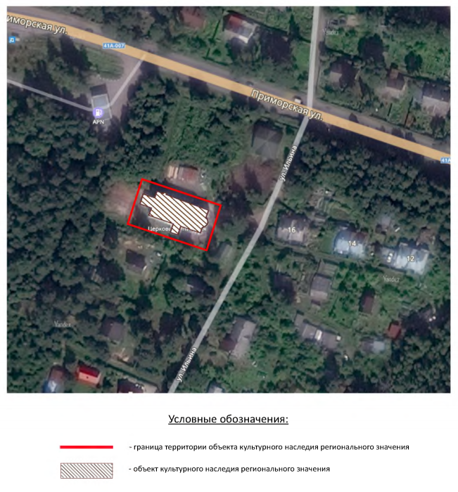

Перечень координат поворотных (характерных) точек границ территории объекта культурного наследия «Церковь Святителя Николая (каменная)» по адресу: Ленинградская область, Ломоносовский район, МО “Лебяженское городское поселение”, пос. Лебяжье, ул. Приморская, 18

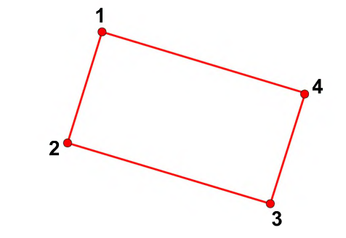

№  П/П | Широта (Х) | Долгота (Y)
1 | 2165378.49 | 439628.86
2 | 2165368.63 | 439603.90
3 | 2165412.30 | 439586.71
4 | 2165422.21 | 439613.31

Определение географических координат характерных точек границы территории объекта культурного наследия выполнено в местной системе координат МСК-47, зона 2.
Режим использования территории объекта культурного наследия «Церковь Святителя Николая (каменная)» по адресу: Ленинградская область, Ломоносовский район, МО “Лебяженское городское поселение”, пос. Лебяжье, ул. Приморская, 18

Деятельность в границах территории объекта культурного наследия осуществляется исходя из презумпции сохранности объекта культурного наследия, а также ценных особенностей объекта культурного наследия, являющихся основанием для включения его в единый государственный реестр объектов культурного наследия (памятников истории и культуры) народов Российской Федерации и подлежащих обязательному сохранению (предмет охраны).
В соответствии со статьёй 99 Земельного кодекса Российской Федерации от 25 октября 2001 года № 136-ФЗ территории объектов культурного наследия относятся к землям историко-культурного назначения, которые используются строго в соответствии с их целевым назначением.
На территории памятника запрещаются строительство объектов капитального строительства и увеличение объёмно-пространственных характеристик существующих на территории памятника или ансамбля объектов капитального строительства; проведение земляных, строительных, мелиоративных и иных работ, за исключением работ по сохранению объекта культурного наследия или его отдельных элементов, сохранению историко-градостроительной или природной среды объекта культурного наследия.
В границах объекта культурного наследия допускается:
Проведение работ, направленных на сохранение объекта культурного наследия, в том числе:
- проведение работ по консервации, реставрации, ремонту, приспособлению для современного использования;
- обеспечение сохранности паркового и природного ландшафта, в том числе рельефа и гидрологического режима территории, стабилизации рельефа и береговых линий, выполнение противоэрозионных и берегозащитных мероприятий, сохранение видового состава растительности.
Проведение рубок самосева древесных пород и кустарников, посадки деревьев и кустарников с целью восстановления и сохранения исторического ландшафтного окружения объектов культурного наследия (в том числе соотношения открытых и закрытых пространств) и обеспечения визуального восприятия объекта культурного наследия в его природной среде по проектам, согласованным с уполномоченным государственным органом охраны объектов культурного наследия.
Проведение работ по благоустройству территории, уходу за зелёными насаждениями.
Регенерация историко-градостроительной и природной среды объекта культурного наследия.
Прокладка подземных инженерных коммуникаций с последующей рекультивацией нарушенных земель в рамках работ по сохранению объекта культурного наследия.
Установка информационных указателей, стендов с надписями и обозначениями объекта культурного наследия.
В границах объекта культурного наследия запрещается:
Повреждение и уничтожение зелёных насаждений, за исключением рубок, направленных на сохранение исторического соотношения открытых и закрытых пространств, рядовых посадок, живых изгородей, групп в целях обеспечения визуального восприятия объектов культурного наследия в их природной среде при условии соблюдения требований в области охраны окружающей среды в рамках работ по сохранению объекта культурного наследия.
Изменение рельефа, почвенного покрова и гидрологического режима территории. Настоящий запрет не распространяется на случаи сохранения и восстановления (регенерации) природной среды объекта (объектов) культурного наследия.
Хозяйственная деятельность, связанная с загрязнением почв, грунтовых и подземных вод, поверхностных водных объектов.
Прокладка инженерных коммуникаций надземным способом.
Капитальное строительство объектов за исключением специальных мер, направленных сохранение и восстановление (регенерацию) историко-градостроительной среды объекта культурного наследия по согласованию с уполномоченным государственным органом охраны объектов культурного наследия.
Размещение скульптурных композиций, за исключением восстановления утраченных по согласованию с уполномоченным государственным органом охраны объектов культурного наследия.
Установка рекламы.
Динамическое воздействие на грунты, создающие разрушающие вибрационные нагрузки.
Размещение объектов инженерной инфраструктуры (транспортные коммуникации, высоковольтные линии электропередач, газопроводы высокого давления, нефтепроводы), направленных не на сохранение объекта культурного наследия.
Складирование бытового мусора и промышленных отходов в неустановленных местах и устройство стихийных свалок.
Установка глухих ограждений.
Приложение № 2
к приказу комитета по культуре
Ленинградской области
от «___» _____________ 2019 г.
№ _________________________

Предмет охраны объекта культурного наследия «Церковь Святителя Николая (каменная)» по адресу: Ленинградская область, Ломоносовский район, МО “Лебяженское городское поселение”, пос. Лебяжье, ул. Приморская, 18

№  пп | Виды предметов охраны | Элементы предметов охраны | Фотофиксация
1 | Объемно-пространственное решение | Историческое местоположение, габариты и конфигурация здания на подвалах в виде однонефной базилики, с запада завершенной пониженным объемом паперти и восьмигранной колокольней с открытым ярусом звона над ней, с востока - храмовидной одноапсидной палаткой с пятиглавием луковичной формы. Примыкающий к западному фасаду объем лестницы на хоры с четырехгранным шатровым завершением.  Крыша – габариты (включая высотные отметки коньков и карнизов), конфигурация (двухскатная крыша с вальмами основного объема базилики, двухскатная крыша над крыльцом в центре западного фасада, вальмовая крыша восточного алтарного объема, шатровая восьмигранная крыша колокольни, шатровая; четырехгранная крыша над объемом лестницы и односкатная крыша над лестницей;  материал окрытия шатровой крыши колокольни - поливная керамическая черепица «под лемех».  Крыльца – местоположение (высокое крыльцо в центре западного фасада, крыльцо в центре южного фасада, крыльцо у лестницы на хоры), габариты, материал (гранит). | 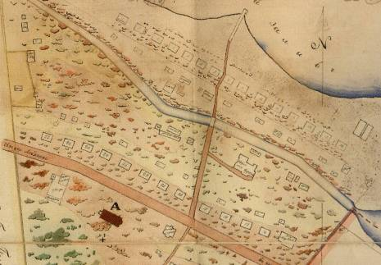  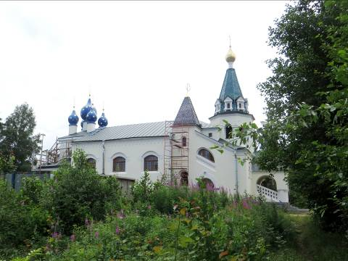  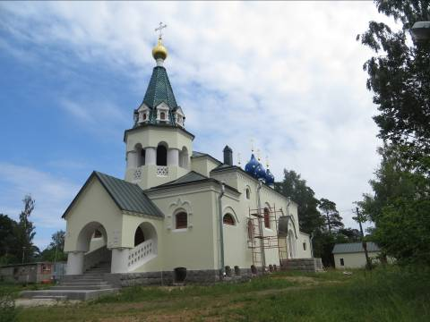
2 | Конструктивная система | Исторические капитальные стены наружные и внутренние, их местоположение, материал (кирпич).  Четыре пилона в подвальном этаже.  Две колонны, поддерживающие хоры, циркульные в плане – местоположение, материал (кирпич).  Две колонны крыльца западного фасада, круглые в плане – местоположение, габариты, материал (кирпич).  Кирпичное шатровое восьмигранное перекрытие колокольни – местоположение, отметки, габариты, конфигурация, материал;  Историческое перекрытие основного нефа - сводообразное бетонное подвешенное на металлических клепаных фермах – конфигурация (коробовая), местоположение, отметки, материалы.  Исторические перекрытия над хорами, перекрытия помещений под хорами, лестничного объема - бетонные безраспорные своды – конфигурация (коробовые, крестовые, цилиндрические), местоположение, отметки, материал;  арочные перемычки дверных и оконных проемов в капитальных в стенах – местоположение, габариты, конфигурация (лучковые, параболические, полуциркульные, трёхцентровые, ползучие), материал (кирпич);  междуэтажные лестницы:  лестница соединяющая молельный зал с подвалом - в восточной части - железобетонная монолитная двухмаршевая, нижний марш с забежными ступенями, ступени железобетонные монолитные, верхняя площадка по коробовому своду;  лестница соединяющая молельный зал с подвалом - в западной части храма - криволинейная в плане, одномаршевая, междустенная, с железобетонными монолитными ступенями, пол площадки - наливной бетонный (местоположение, конфигурации, габариты, материал);  лестница, соединяющая молельный зал и хоры – железобетонная трехмаршевая (нижий и верхний марши с забежными ступенями), междустенная (местоположение, конфигурации, габариты, материал).  Винтовая железобетонная лестница на ярус звона колокольни (местоположение, конфигурации, габариты, материалы). | 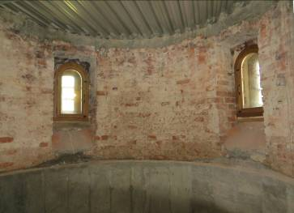  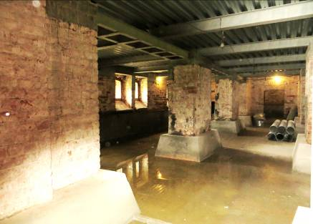  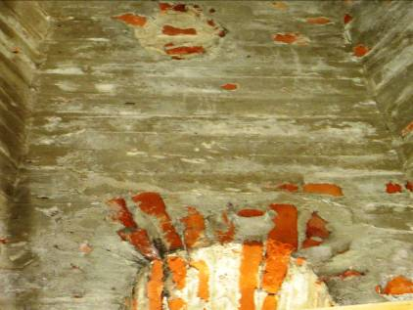  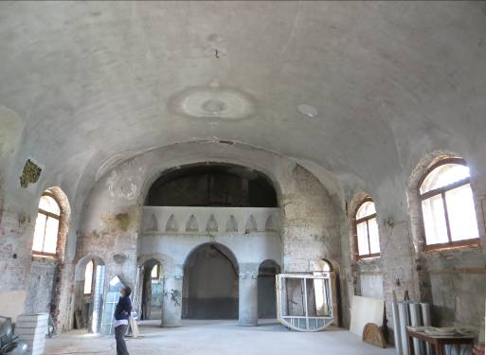  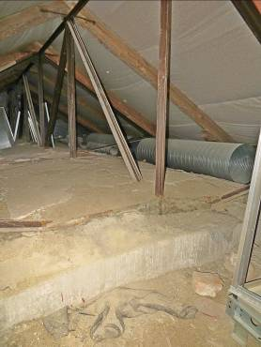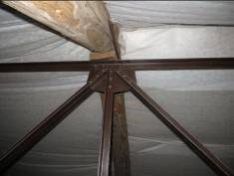  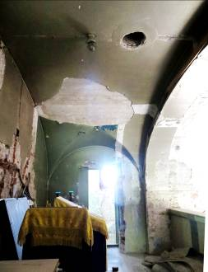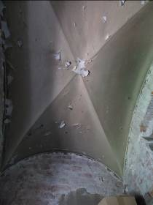  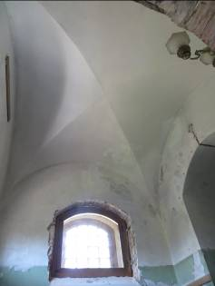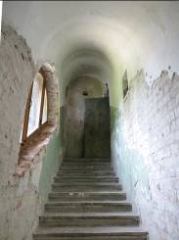  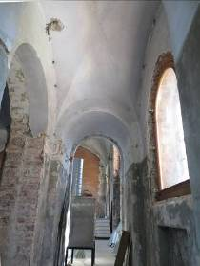  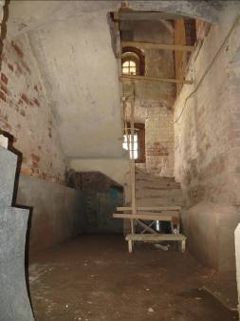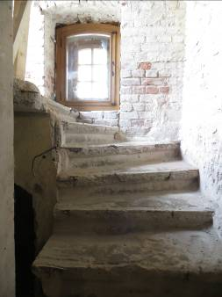  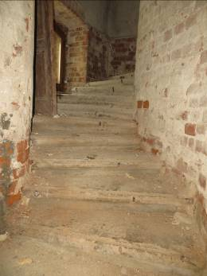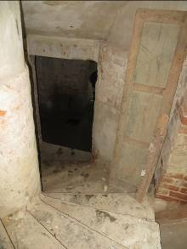  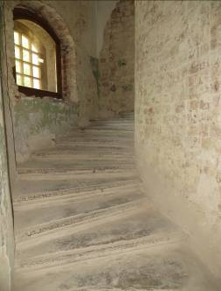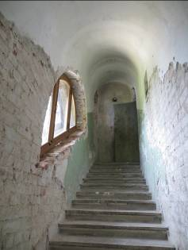  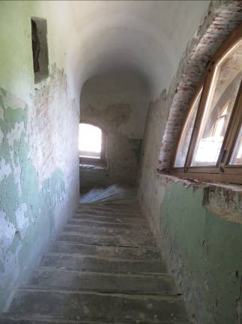  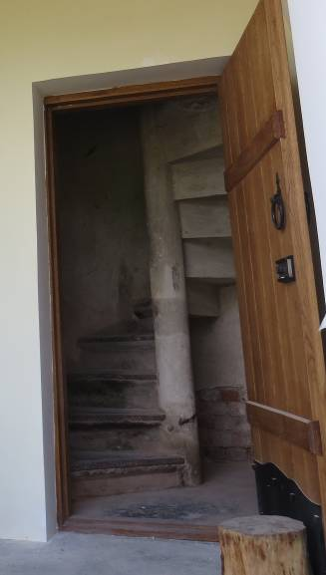  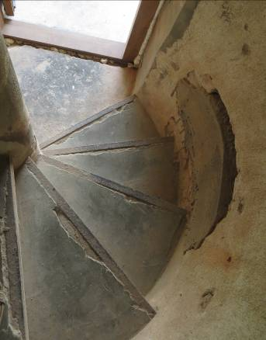
3 | Объемно-планировочное решение | Историческое объемно-планировочное решение.
4 | Архитектурно-художественное решение фасадов | Историческое архитектурно-художественное оформление фасадов в неорусском стиле (национально-романтическое направление стиля модерн)  По периметру здания – цоколь, облицованный гранитными блоками фактуры «скала»,  Гладкая штукатурка фасадов;  исторические оконные проемы цокольного этажа с лучковыми перемычками - местоположение, габариты, конфигурация.  Восточный фасад  исторические оконные проемы восточного фасада с арочной полуциркульной перемычкой - местоположение, габариты, конфигурация.  Северный фасад  исторические оконные проемы на северном фасаде: в восточной части оконный проем с арочной параболической перемычкой (верхний ярус), проем с лучковой перемычкой (нижний ярус) - местоположение, габариты, конфигурация;  в центральной части фасада, в плоских арочных лучковых нишах, оконные проемы (три) с арочными перемычками - местоположение, габариты;  в западной части северного фасада, в плоских арочных нишах, арочные проемы, в верхнем ярусе оформление оконного проема фланкирующими полуколонками с дыньками и стилизованными капителями, килевидным сандриком - местоположение, габариты, конфигурация, оформление:  арочный оконный проем лестничного объема - ползучая арка, под окном вписанный в нишу пояс из стилизованных ширинок местоположение, габариты, конфигурация;  Западный фасад  оконные проемы (два) с арочными перемычками, вписанные в плоские ниши, оформление проемов рельефным декором в виде полуколонок, фланкирующих проем со стилизованными базами и капителями и килевидным сандриком.  Южный фасад  оконные проемы на южном фасаде – местоположение, габариты:  в западной части фасада арочный проем, оформленный фигурным сандриком плоского рельефа,  оконные проемы (два) в плоских арочных нишах, с арочными перемычками - местоположение, габариты;  в восточной части фасада оконный проем с арочной перемычкой, оформленный фигурным сандриком плоского рельефа.  Оконные проемы в шатровой крыше колокольни - местоположение, габариты, конфигурация (с арочной полуциркульной перемычкой), оформление каждого оконного проема подоконной плитой на фигурных консолях, треугольным профилированным сандриком, опирающимся на стилизованные колонки с кубическими вставками в центре, капителями и базами.  Дверной проем и крыльцо в центре западного - объем с арочными проемами под двухскатной крышей с гранитными ступенями, каменным оштукатуренным парапетным ограждением, кирпичными оштукатуренными цилиндрическими столбами – местоположение, габариты, материалы.  Профилированный оштукатуренный карниз фронтона и боковых фасадов крыльца, декорированный стилизованными дентикулами - местоположение, профили, габариты, материалы.  Арочный проем лоджии на северном фасаде – местоположение, габариты, конфигурация (ассиметричный дверной проем), декоративное оформление - широкий плоский штукатурный архивольт, раскрепованный стилизованным замком с арочной нишкой, в пятах архивольта – гранитные вставки – блоки фактуры «скала».  Крыльцо лоджии с гранитными ступенями - местоположение, габариты, материал;  На южном фасаде арочный дверной проем в перспективном портале с килевидным завершением, фланкированный нишами, оформленными фактурной штукатуркой, сдвоенными арочками и трехчетвертными колонками,  крыльцо с гранитными ступенями, массивным парапетным ограждением розового гранита – местоположение, габариты, материал, фактура обработки (бучардированная – ступени, блоки парапета – бучардированная, «скала»);  оформление яруса звона колокольни - цилиндрические оштукатуренные столбы, арочные проемы с каменным ограждением контррельефного геометрического рисунка в виде орнамент (греческий крест, квадрат).  Венчающий профилированный оштукатуренный карниз паперти с орнаментом «поребрик».  Венчающий профилированный оштукатуренный карниз основного объема с аркатурным фризом.  Венчающий профилированный оштукатуренный карниз колокольни. | 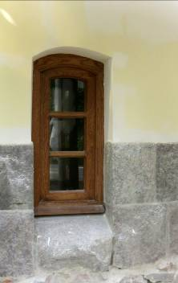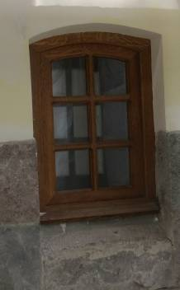  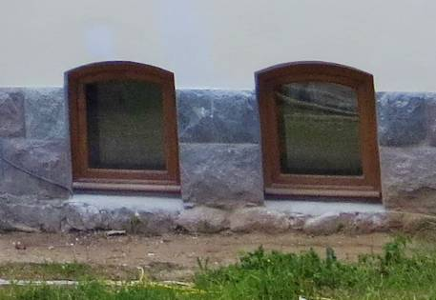  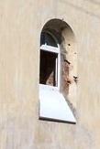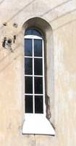  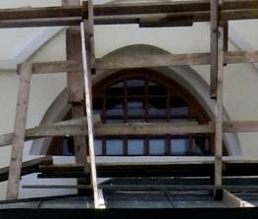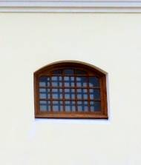  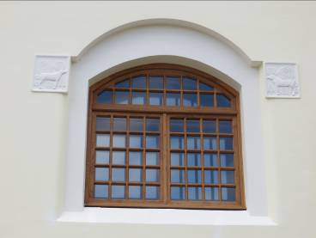  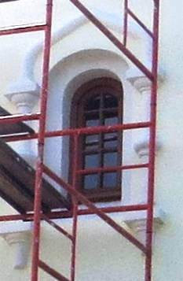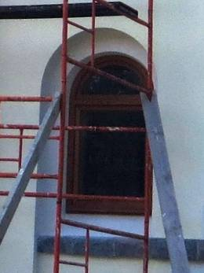  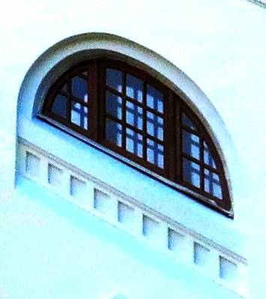  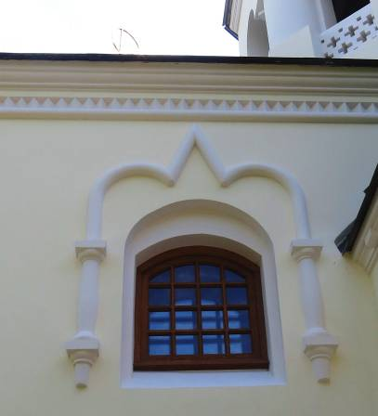  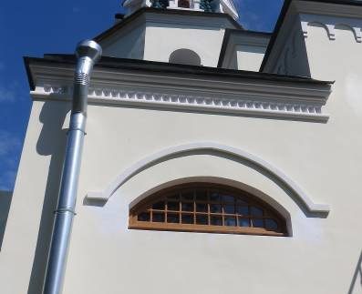  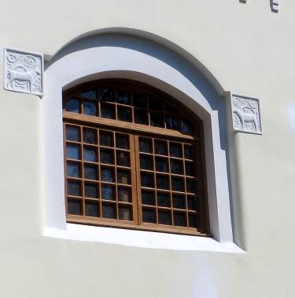  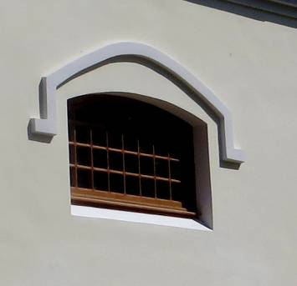  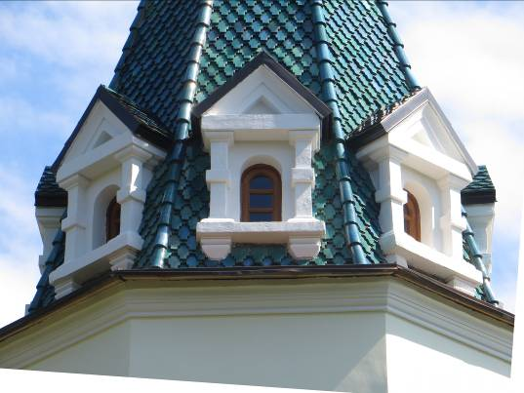  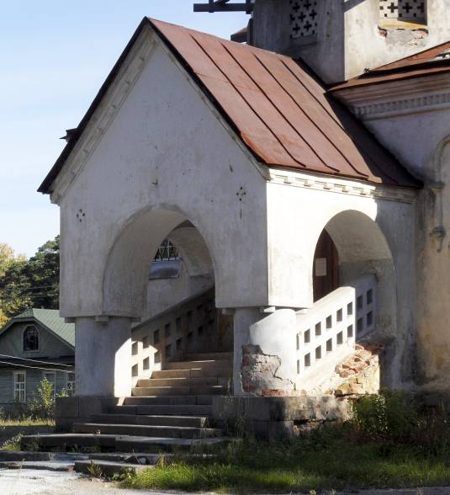  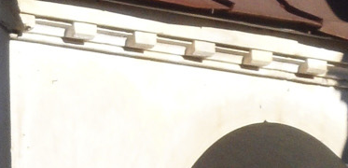  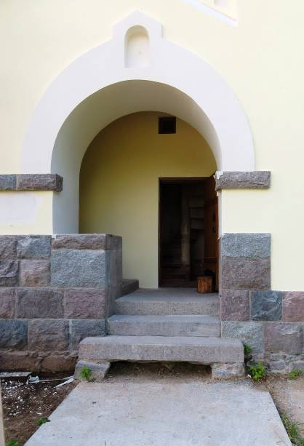  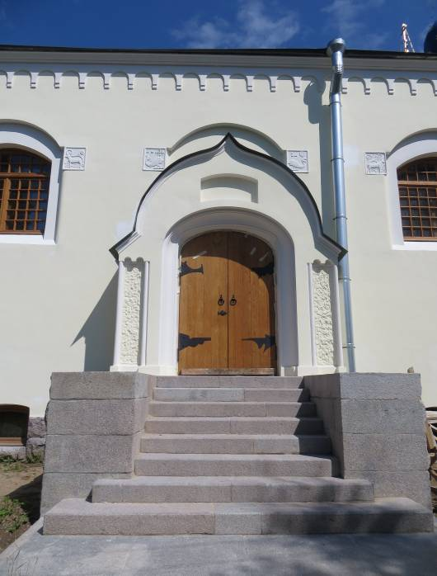  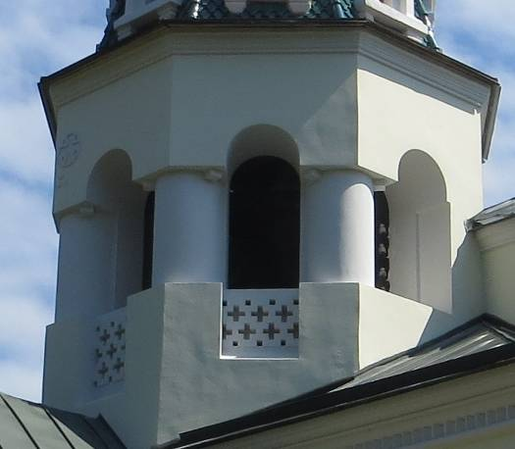  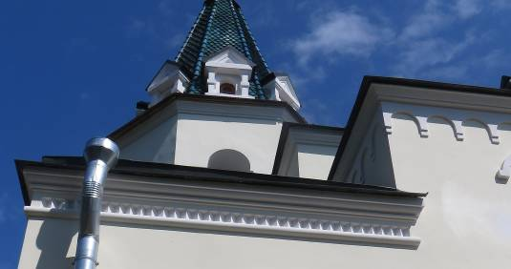
5 | Декоративное оформление интерьеров | Сводообразные бетонные перекрытия – местоположение, отметки, конфигурация (коробовая, крестовая, парусная, цилиндрическая).  Декоративное оформление парапетного ограждения хор арочными перспективными нишами стрельчатой конфигурации;  Декоративное оформление колонн, поддерживающих хоры – стилизованные базы, декоративные зубцы. | 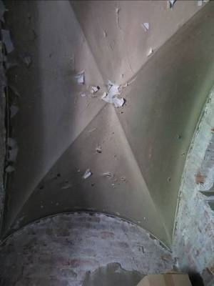  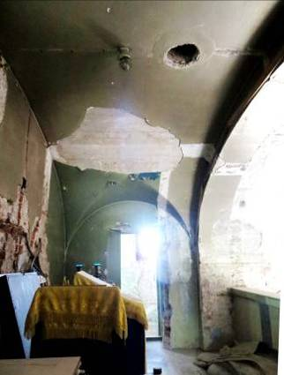  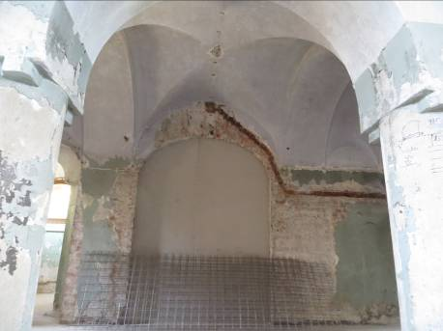  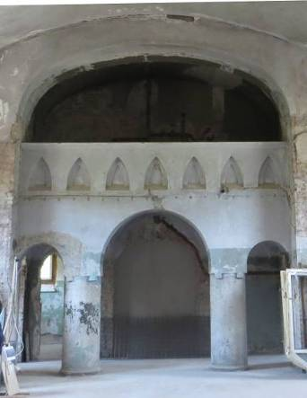  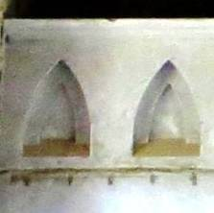  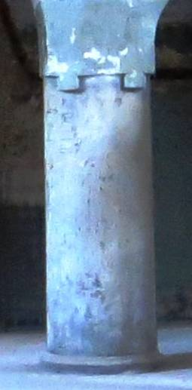

Предмет охраны может быть уточнен при проведении дополнительных научных исследований.

